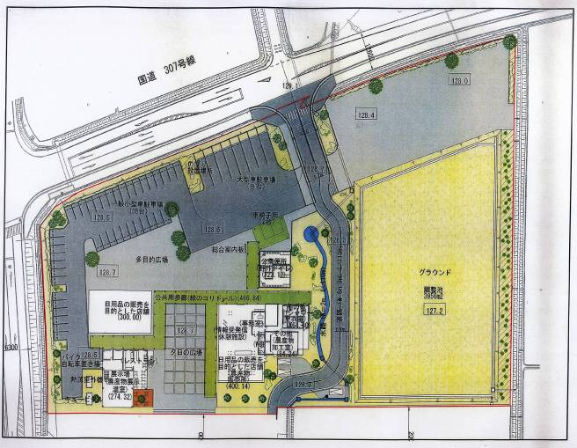

・・日本共産党の見解を紹介します ・・ Ｅメール innfo@jcp-nobuaki.com

甲良民報
2009年1月11日 409号
発行責任：日本共産党甲良町支部
代表：西澤伸明 甲良町在士463
Tel.Fax38-4949
「甲良ふるさと交流村」（以下「交流村」という）計画について以下の諸点を明らかにしてください。これらはアンケートや日常私たちに寄せられた声であり、疑問に思っている事柄です。初歩的な事項、用語も含めて回答をお願いします。
【施設、設計関係等】
①計画にある「緑のコリドール」とはどんなものか、その必要性は。当初から必要不可欠なのか。
答：緑を生かした通路（日よけ、雨よけ、景観）。必要です。
②同じく「農産物加工飲食施設」とはどんなものか、その必要性は。当初から必要不可欠なのか。
答：農家レストラン（地元食材による田舎料理等）。必要です。
③同じく「農産物展示収穫体験温室」とはどんなものか、その必要性は。当初から必要不可欠なのか。
答：展示即売、作物鑑賞、拠点シンボル的施設（花、トマト、レタス等）。必要です。
④同じく「農産物加工施設」とはどんなものか、その必要性は。当初から必要不可欠なのか。
答：地元食品加工（ジャム・漬物・菓子等の生産）及び加工体験。必要です。
⑤同じく「シャワー更衣室」の必要性は。当初から必要不可欠なのか。
答：夏場イベント（収穫体験・ウオーキングイベント等）の参加者利用。必要です。
⑥内外エンジニヤリングの最終成果品は公表されたか。どのようなものか明らかにされたい。
答：公表済み（町広報、集落ミーティング、活性化計画２月・余暇活動計画書７月は縦覧公告）
【収支見通し、開設の位置など】
①国交省と農水省に提出した「経済影響評価」とはどのような内容だったのか公開してください。
答：縦覧済み（２月活性化計画縦覧時の参考資料）
②計画当初から国道307号沿線に設定していましたが、役場前を通る県道も通行量や町当局が計画した「にぎわいの商店街」である旧「アイム」があること、さらに町の中心部であることから、候補に挙がって検討の余地があったのではないか。なぜ307号の当地になったのか。
答：Ｈ４農村整備総合計画（３ヶ所直売計画案）。Ｈ13甲良町都市計画マスタープラン（道を生かした交流拠点の必要性）。Ｈ16～17「道を生かした交流拠点のあり方」検討で概要決定。
③国道３０７号で過去に営業中止や縮小に追い込まれている事例（ＳＬパーク、ハイウエイ観光、彦坊、金剛輪寺荘など）がある。それぞれ理由・原因は異なるが、こちらが懸命に努力しても「主観的願望」にしかならない場合があり、これらをどのように受け止めているか。
答：農業振興、都市交流等による地域活性を目指す計画で、拠点はその窓口となる。提示されているタイプとは同種と違う。しかし地域財産の活用など集客につながる取り組み行動は必要と考えている。
④「農産物直販所」は尼子駅前整備計画のときも構想があがっていたが、これがどこでいつ当地に変更されたのか、経過を全て明らかにしてください。
答：②と関連
⑤町が計画している「甲良ふるさと交流村」の広い意味は不明だが、直売所を拡大・発展させる必要性は痛切に感じる。せっかく、旧アイム（Ｋモール）を「にぎわいの商店街」と位置付けていることから、Ｋモール内で直売活動が発展できるよう働きかけるべきだと考えるが、見解を明らかにしてください。
答：現在せせらぎ直販所、給食産物拡充等の取り組みを進められている状況であり、生産団体の販路検討の状況により、協力調整はすすめる。（項目10の回答）
【借金の返済、経営責任】
①起債の償還は交流村の収益から返済できるのかと尋ねた際、担当主監が「福祉施設と同様な考え方」と答えたが、各種起債については交流村の収益から償還することを想定していないことなのか。
答：収支は重要だが、それのみでなく農業振興、町活性が目的。活性により町収益も想定している。
②それぞれの起債の期限は何年か。
答：未定 ３年据え置き15年償還を考えている。
③交流村にかかわる諸経費は全て交流村にかかわる収益でまかなう予定なのか、それとも税金でまかなう予定なのか。
答：交流村計画は全町の活性計画、拠点施設は指定管理制度活用で議会答弁（20・６）を行っているように、販売など営利活動関連に当たっては通年的な町の持ち出しが無い事を前提に進めている。
④拠点施設に関し、維持管理費・修理費はどこが負担する計画なのか。
答：通常管理は指定管理団体であるが、災害等大規模な対応は協議が必要と考える。
⑤経営責任について町長はじめ幹部職員が「個人資格」で連帯保証人になることを誓約するのか。
答：しない（甲良町活性を目指し、議会審議をいただき進めるものなので）。
⑥町の計画によれば、直販所、コンビニ、飲食施設など経済活動・営利事業の分野であり、経営体としての責任体制、費用負担を明確にした責任者は誰がなるのか。その場合、町行政から独立したものか、町の内部事業として運営するのか。
⑦管理運営・経営責任の機関が決まっているのか。決まっていれば、誰で、どのような基準で選んだのか。
答：（⑥⑦合わせた回答）町行政とは別、21年度に民間によるＮＰＯ設立を進める。

町民のくらしを守る２００９年度予算と緊急要望書（11月17日）に対する回答書（12月12日付け）が寄せられましたので、「ふるさと交流村」についての疑問点から順次紹介します。
なお、文中「答」は町の回答内容。それ以外は要望書の文章です。
昨年11月17日全協に提出された「ふるさと交流村」配置図


赤字の場合の保証ナシ
―西澤議員の話し―
紙面の関係で下記【 】内の項目の質問と回答が次回になります。その後、みなさんといっしょに全体的な問題点を考えたいと思います。
みなさんからお寄せ頂いた意見の中で最も多かったのが「赤字経営の危険性が高い」でした。計画の一番の弱点は、山崎町長がこの「回答」でも述べているように「集客」が前提となっていることです。「集客につながる取り組み行動」と簡単に言いますが、「人気の特産品」は未定、その上、この経済・雇用情勢で困難は必至です。結局この集客行動も民間の「経営体」に丸投げされかねません。その民間の「ＮＰＯ」の姿も顔も町民には正体が不明なまま。「広域加工センター」とよく似て、あげくの果てに「赤字」の場合、責任を持つ保証は何もありません。
ハコモノに投資するお金を、いま、解雇や倒産、低所得などで苦しんでいる町民の救援策・農業への直接支援に使った方がよほど喜ばれるのではないでしょうか。
【特産品開発など】【コンビニストア】
【簡易パーキング事業】【計画の見直し】

